**Guia de Uso de la aplicación de Gestión de Elmo Cines**

Antes de comenzar, hay dos usuarios creados en nuestra base de datos, uno para cada rol existente.

Usuario Administrador: admin@ucm.es Contraseña: adminpass

Usuario normal: user@ucm.es Contraseña: userpass

El link a nuestro proyecto es <https://vm003.containers.fdi.ucm.es/>, el cual te llevara a nuestra pantalla de Inicio.

**Pantalla de Inicio**

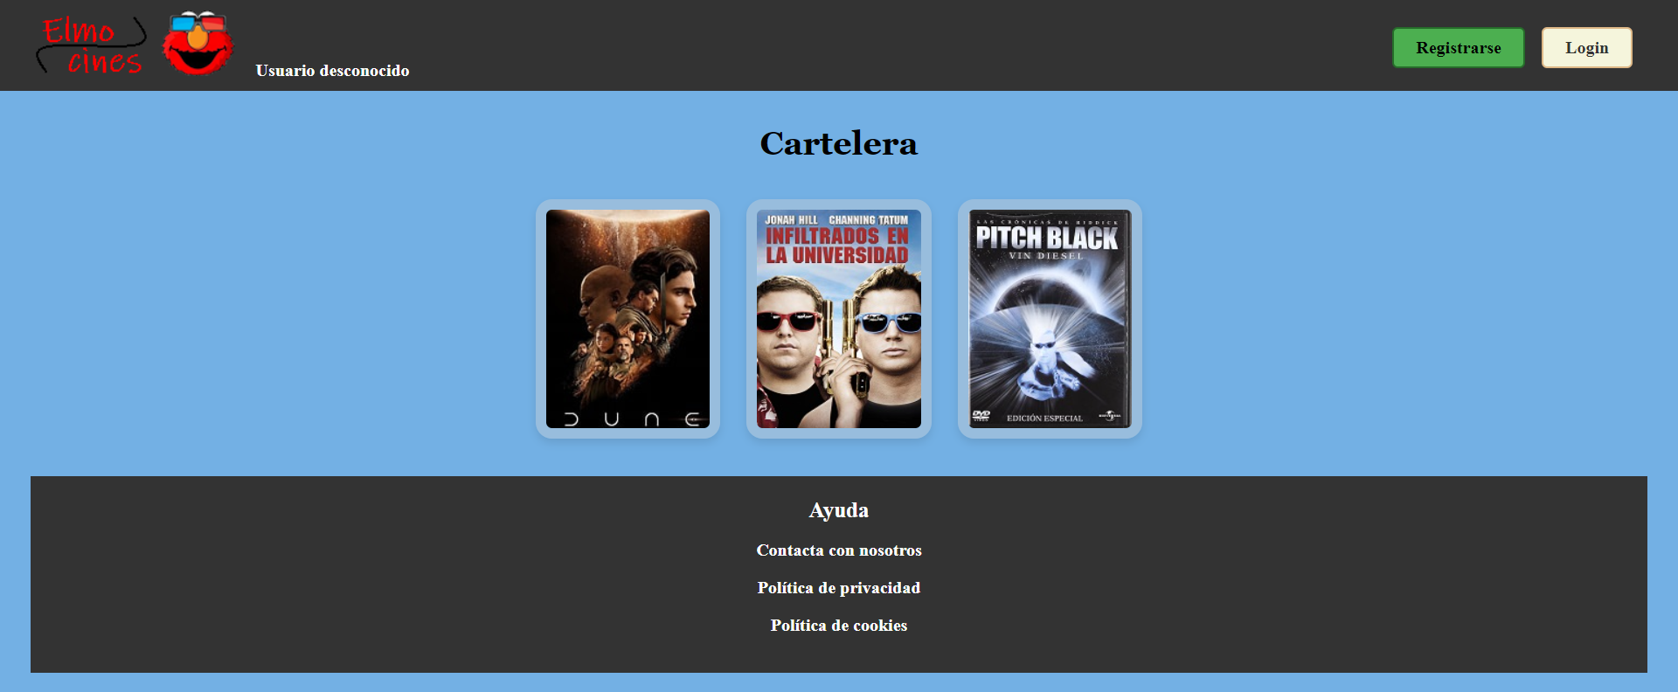

En esta pantalla de inicio podremos observar distintos botones, los cuales nos permitirán realizar diferentes acciones.

* El logo de Elmo Cines es un botón que te redirigirá siempre a la pantalla de Inicio, así como la Imagen de Elmo. Ambos están en la esquina superior izquierda.
* En la esquina superior derecha estarán los botones para registrarse y logearse.
* Las imágenes que hay en el medio de la pantalla te redirigen a la información de la película y las sesiones disponibles.
* En la parte inferior, tendremos tres enlaces a un formulario de contacto y las políticas de privacidad y cookies de la aplicación. Son más que nada estéticos, aunque el formulario de contacto funciona.

**Películas, Sesiones y Selección de los asientos**

Si pulsamos sobre alguna película, yo voy a pinchar sobre Infiltrados en la Universidad, te redirige a la misma para que veas su sinopsis, el tráiler y las sesiones disponibles.

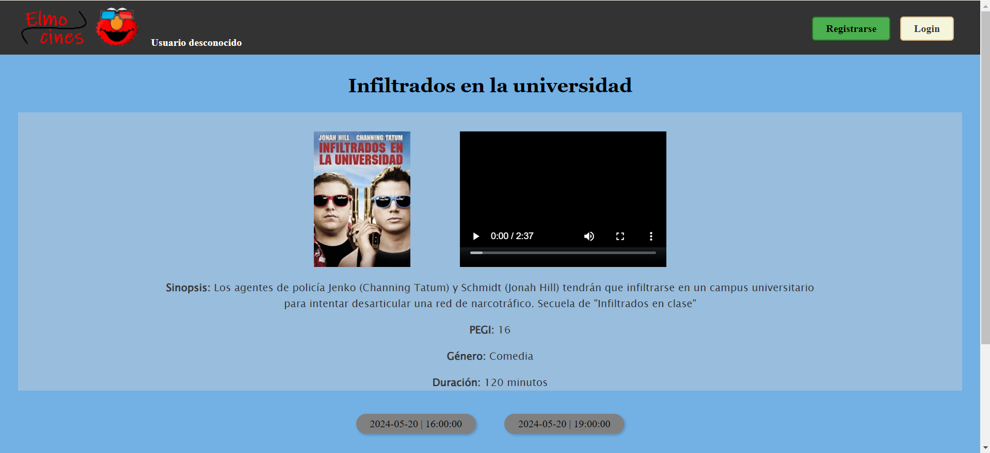

Aquí podremos observar lo ya mencionado, información sobre la película que queremos ver. Si estas interesado puedes ver el tráiler o leerte su Sinopsis. Pero no podrás acceder a la selección de asientos hasta que no te hayas registrado o logado.

Vamos a hacer la prueba de pinchar alguna de las sesiones (los botones de abajo) sin estar registrado para que veáis que sucede. Pero lo sensato es pinchar en Registrarse o Logearse.

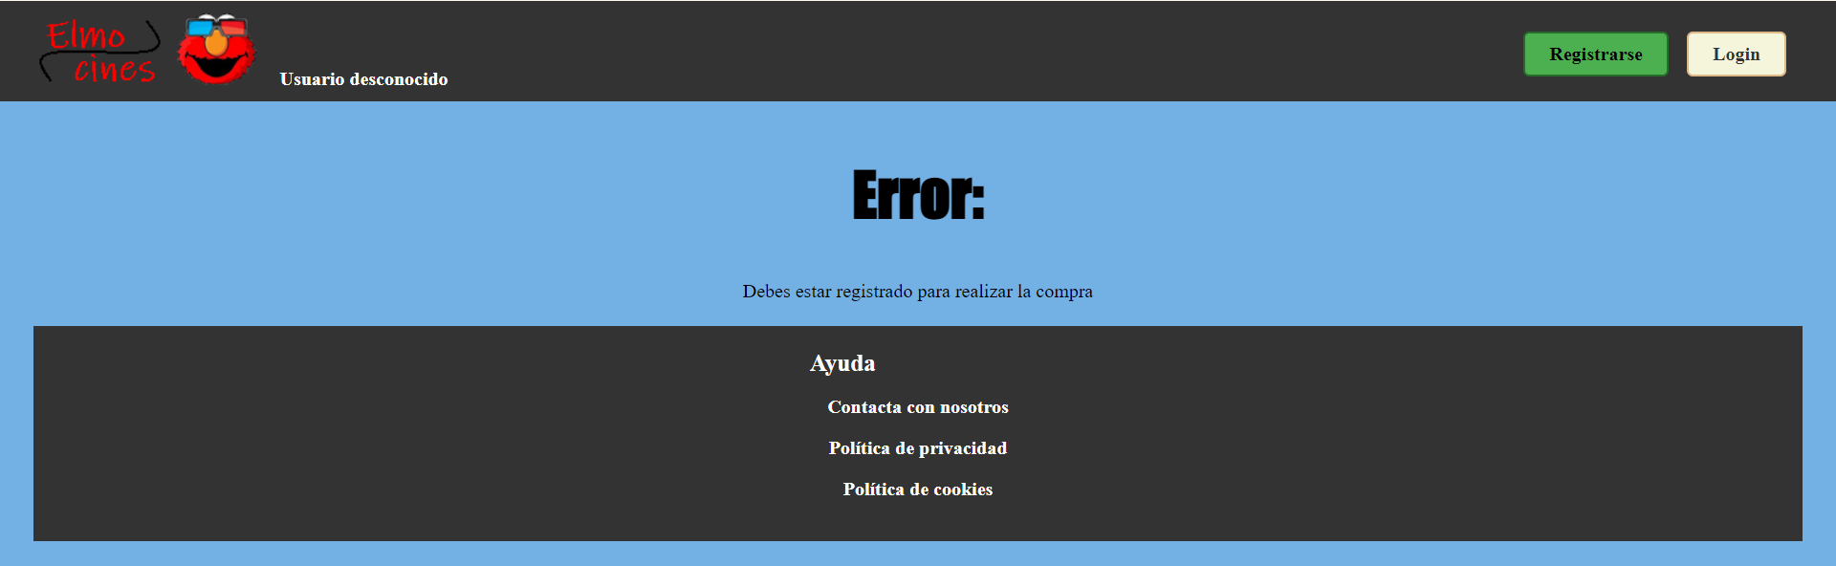Como desde aquí ya no podemos hacer nada, vamos a Logearnos/Registrarnos.

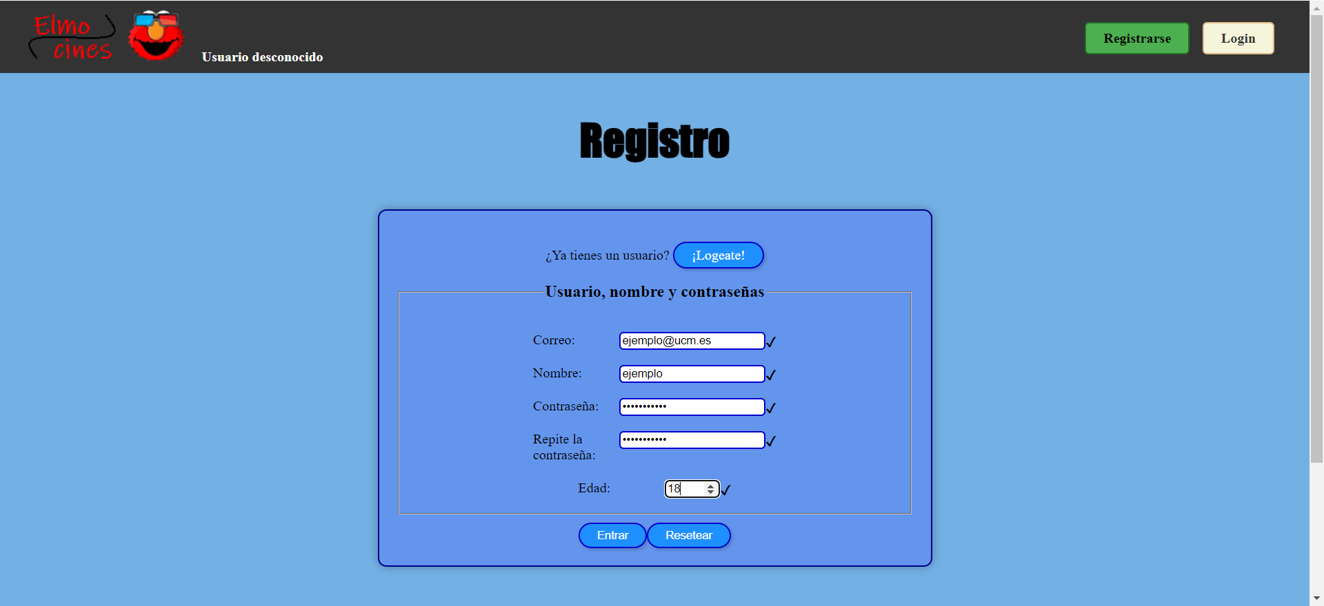

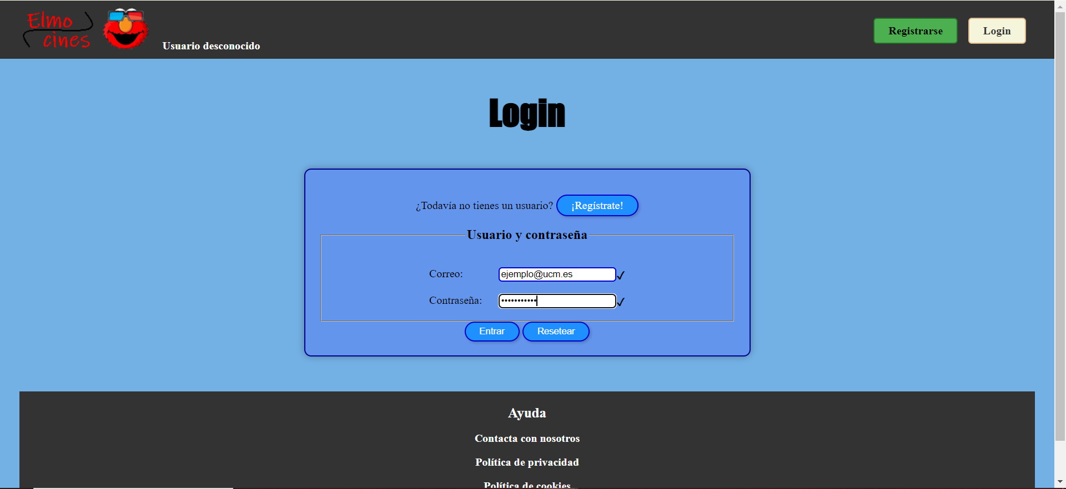Podemos observar las dos pantallas que surgen al pinchar el Registrarse y Login respectivamente. En la primera, hemos rellenado los datos con un ejemplo y en la segunda igual. Si te registras y creas tu usuario por primera vez no hace falta logearse. Pero así enseñamos como se ve. Además, si pinchas en Resetear, te limpia los campos para que puedas escribir, así como si pinchas en los botones que hay un poco más arriba te permite cambiar de una página a otra.

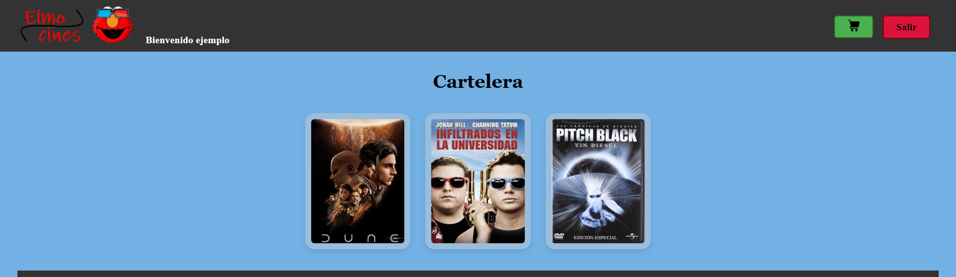Hagas lo que hagas, te va a redirigir automáticamente a la página de inicio. Pero esta vez podrás observar en la parte superior izquierda que pone el nombre del usuario, en nuestro caso, “ejemplo”. Nosotros vamos a hacer todo el camino hasta la zona de la sesión y pincharemos en alguno de los botones inferiores que indican la sesión.

También han cambiado los botones superiores, ahora uno de ellos es para ir al historial de compras y el otro para cerrar la sesión. Estos botones los veremos un poco más adelante.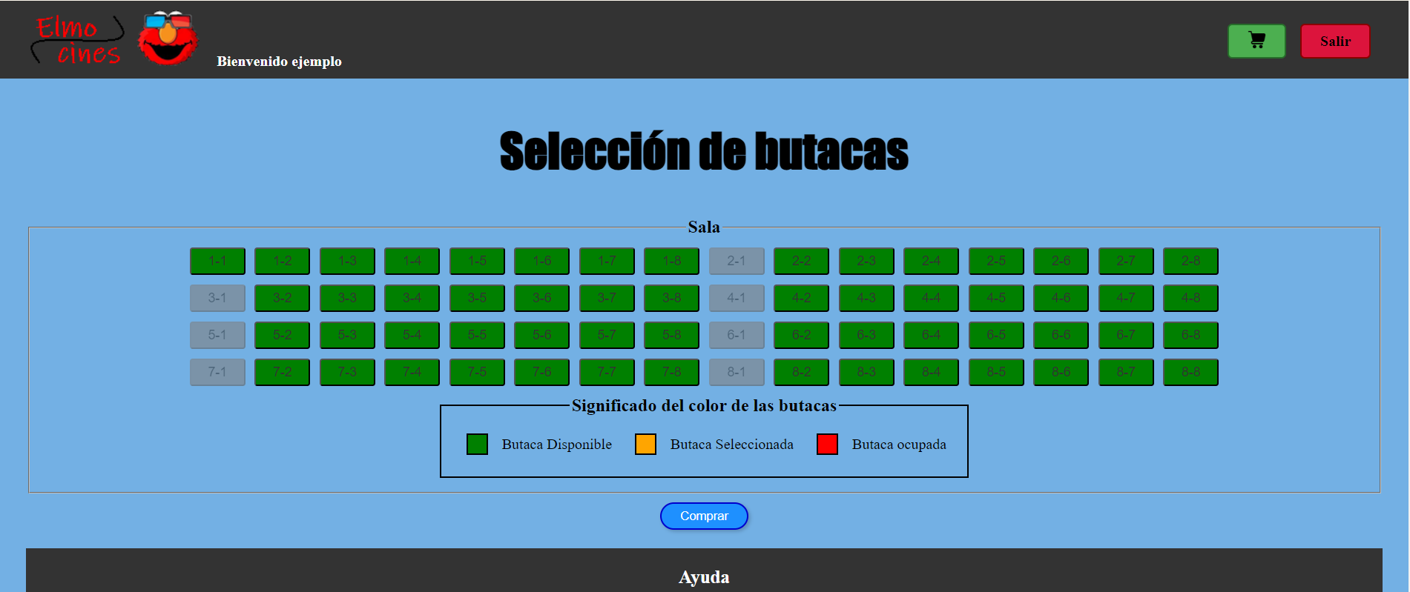En esta pantalla podremos ver la disponibilidad de las butacas. Si ves alguna en rojo indica que ya ha sido vendida, si ves alguna en amarillo está pendiente de que alguien la compre y si es verde, tienes plena libertad para comprarla. Nosotros vamos a pinchar en las tres cuatro butacas que hay más arriba a la izquierda y os enseñamos como se ve.

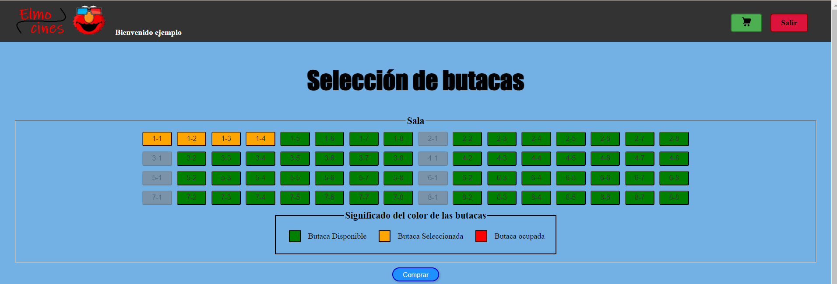

En cuanto pulsemos el botón de comprar, esas butacas pasaran a estar en rojo. Nos saldrá una pantalla de compra en la que podremos descargar los tickets. Pero no pasa nada si se te olvida, desde el botón de arriba a la derecha, el que es un carro, podrás descargarlas si se te olvida.

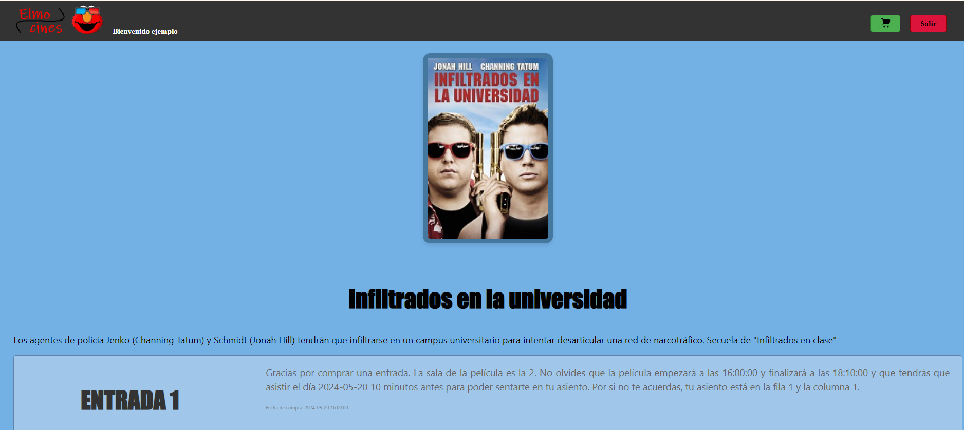

Al comprar nos sale esta pantalla, con un poco de información de la película. Las entradas que hemos comprado y un botón que nos permite imprimirlas.

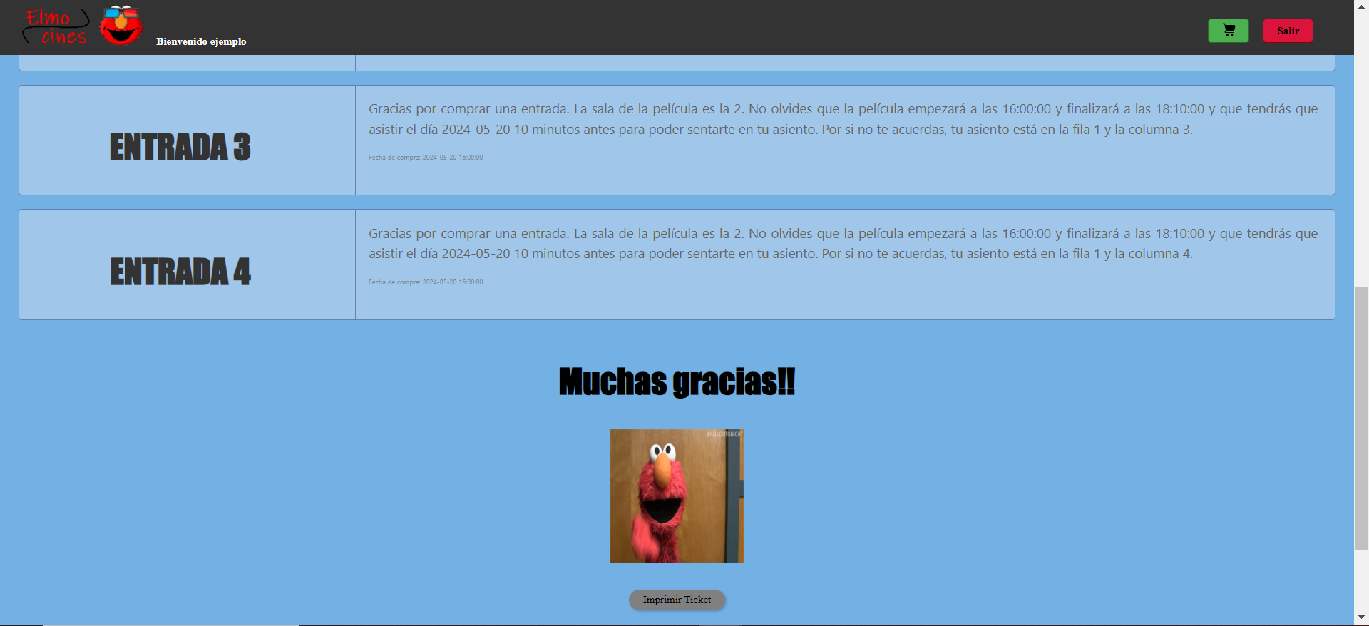

Justo debajo tenemos los tickets que podemos descargar al pulsar el botón.

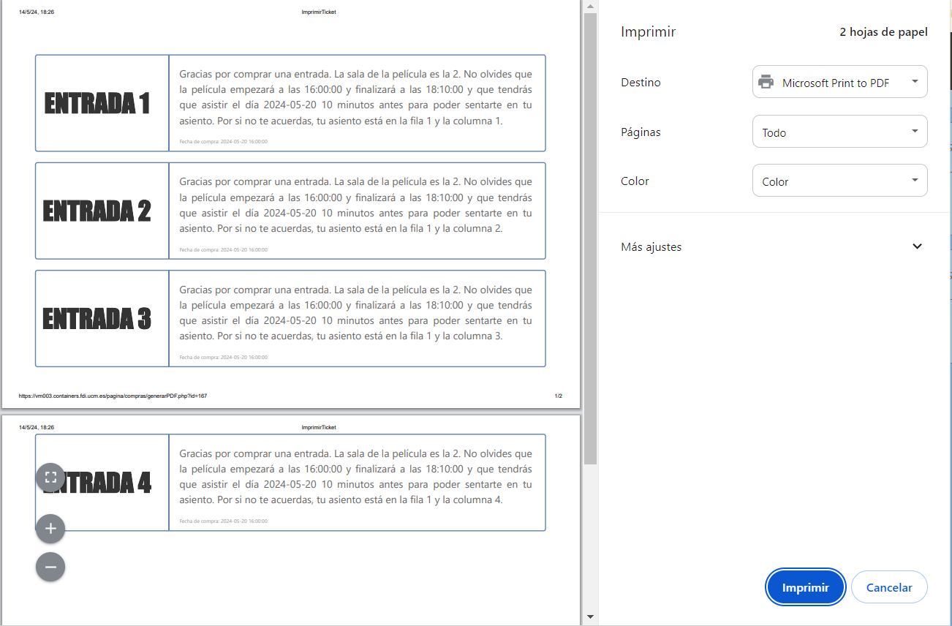

Si queremos volver al menú de inicio, pulsamos sobre alguno de los dos logos que hay en la parte superior Izquierda. Pero nosotros vamos a pulsar el botón superior derecho verde, que nos va a llevar al historial de compras.

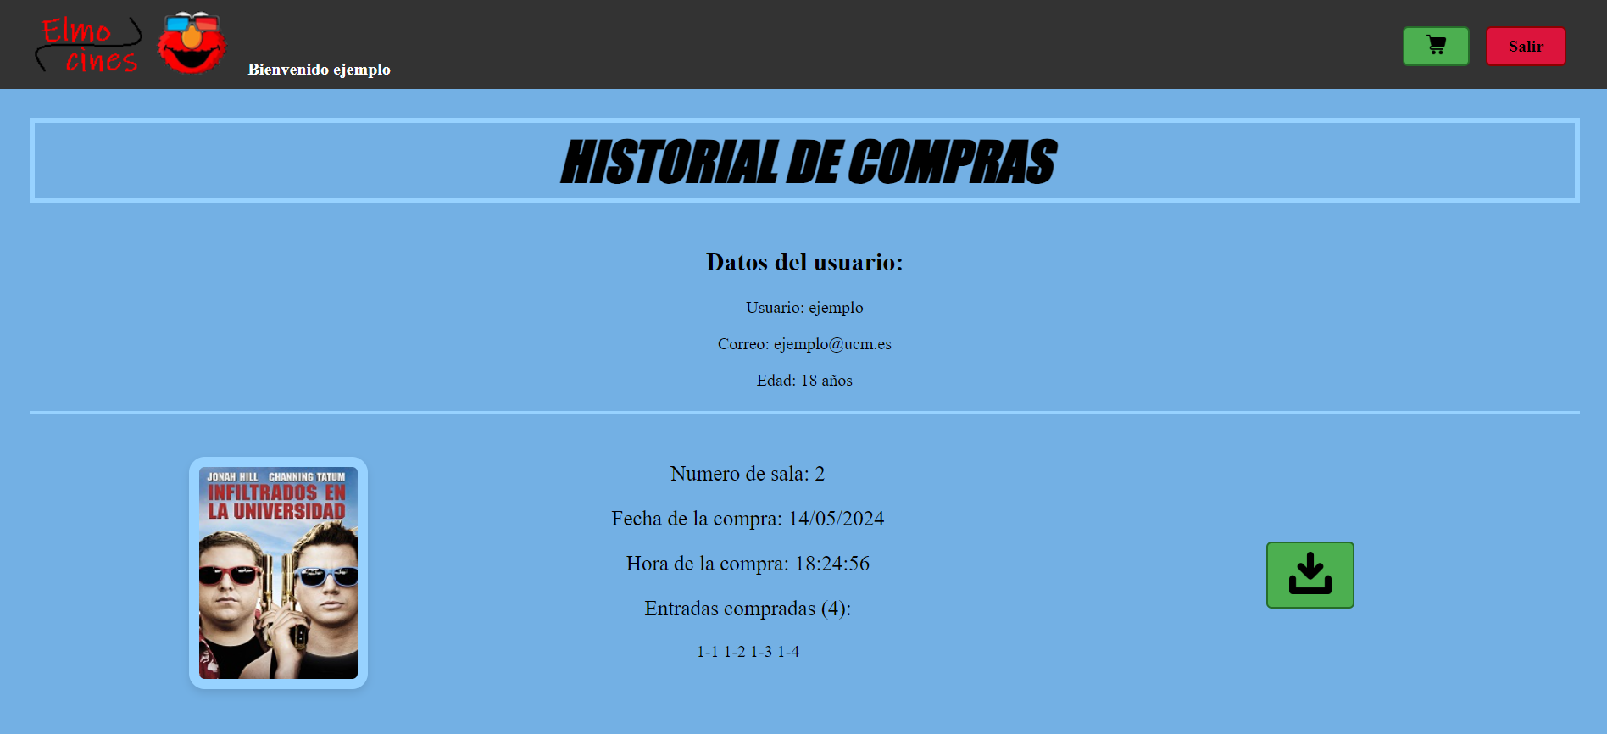Aquí podemos observar las entradas que hemos comprado anteriormente. Si se te ha olvidado descargar los tickets, dale al botón verde y te llevara a la pantalla correspondiente. Si tuviéramos varias compras, las más recientes estarían en la parte superior y las más antiguas en la parte inferior. Si quieres volver al menú principal, pulsamos en los logos. Y si le das a salir, te llevará a esta pantalla.

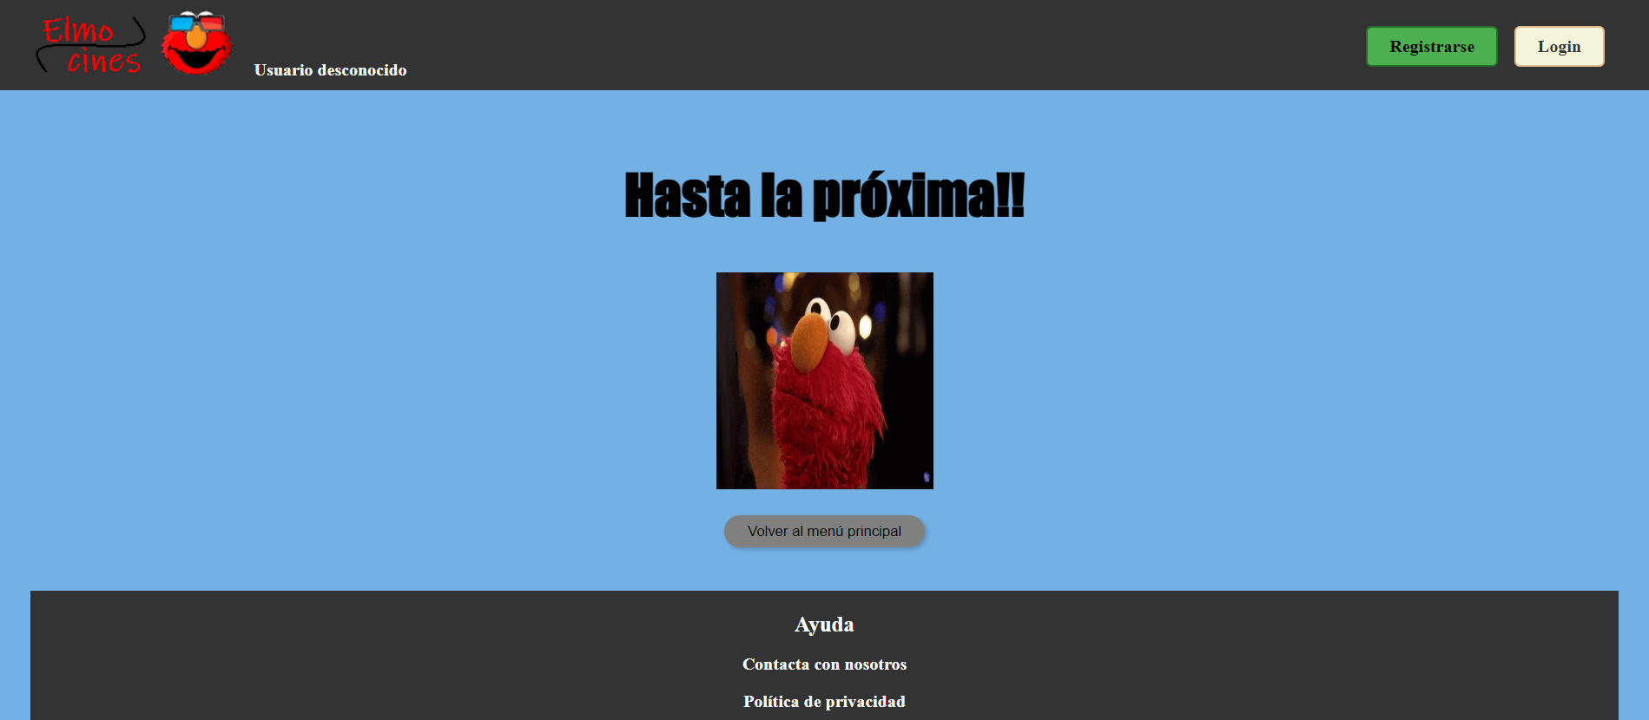

Si algún usuario tiene problemas puede usar el link de Contacta con Nosotros en el pie de página que le llevará a esta pantalla.

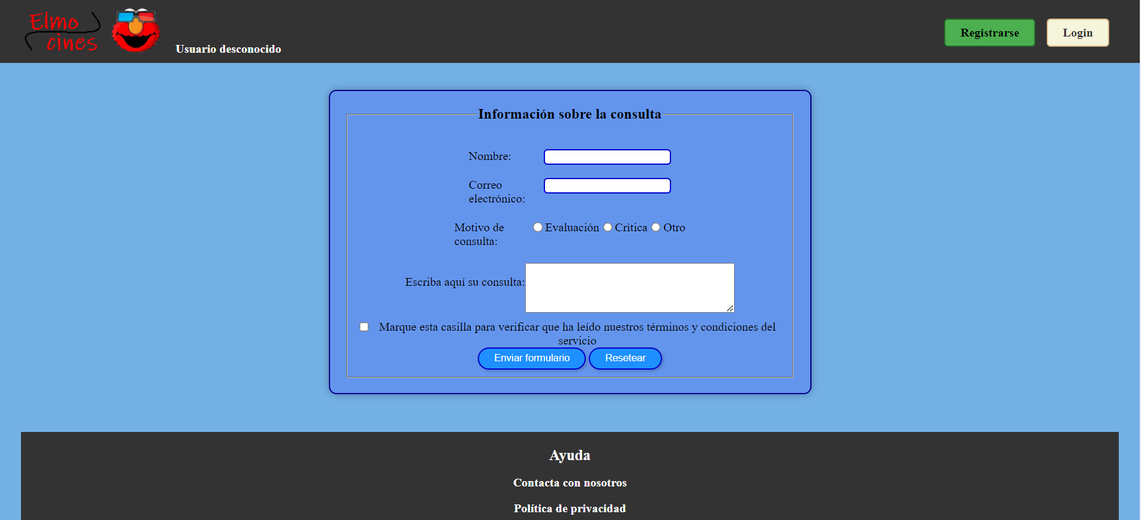

Un usuario normal no podría hacer nada más

**Funciones del Administrador**

El administrador puede hacer ver el punto de vista del usuario y comprar entradas pero no tendrá el acceso al historial de compras. Pues está pensado para administrar y gestionar la aplicación. En la parte superior, donde estaba el botón del historial de compras hay un botón que te lleva al menú de administración.

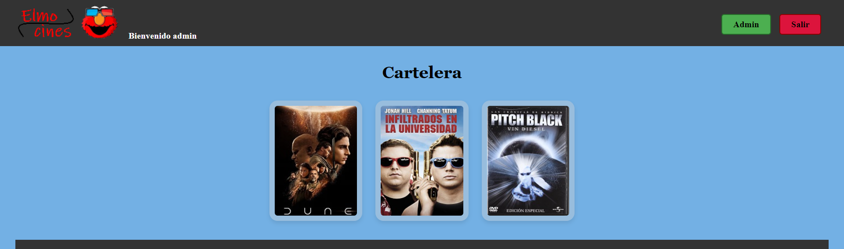Y si pulsas, te lleva a esta pantalla.

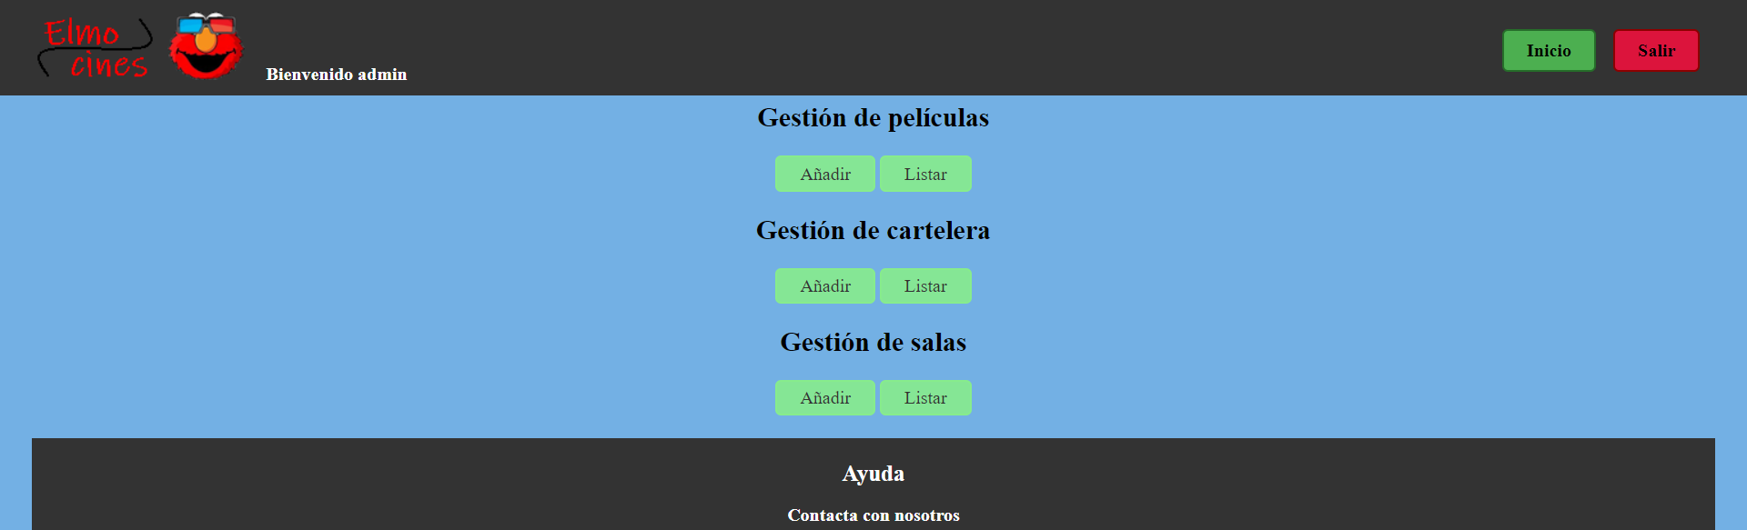En esta pantalla puedes gestionar la creación o modificación y borrado de los elementos. Iremos uno a uno mostrando que hace cada botón.

**Gestión de películas**

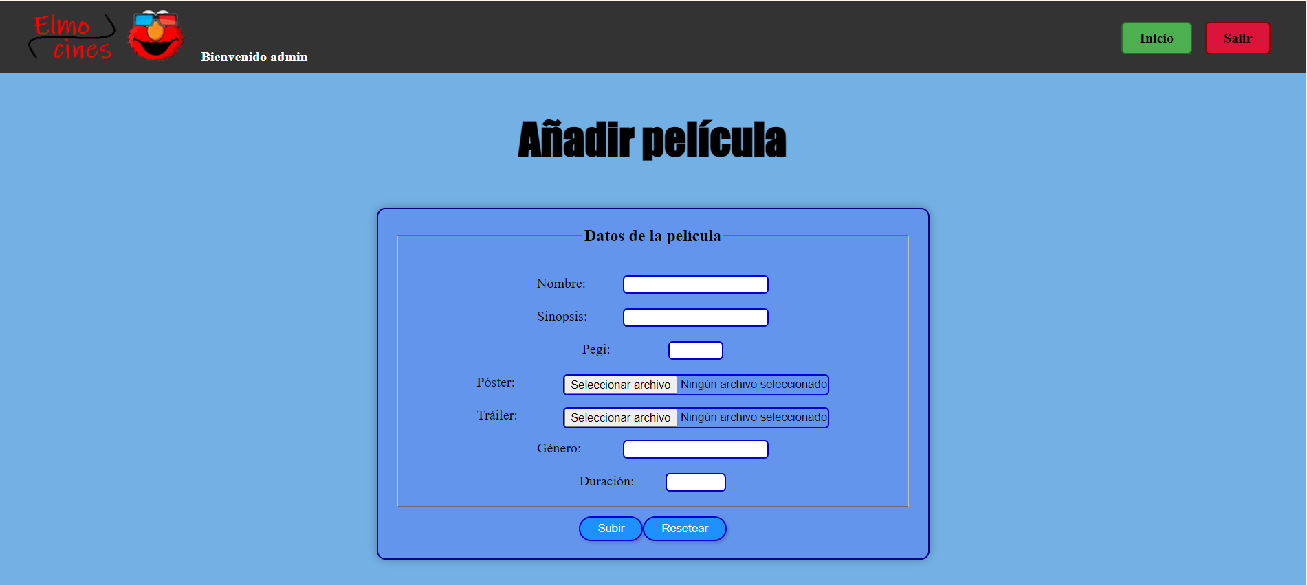

El formulario para insertar las películas es el que está en la imagen superior y la imagen inferior muestra la interfaz para modificar o borrar las películas ya creadas. El botón verde es el de modificar y te llevaría al formulario anterior con los datos rellenos. El rojo elimina la película. Se pueden borrar películas y salas y seguira habiendo sesiones creadas, pues los datos se guardan.

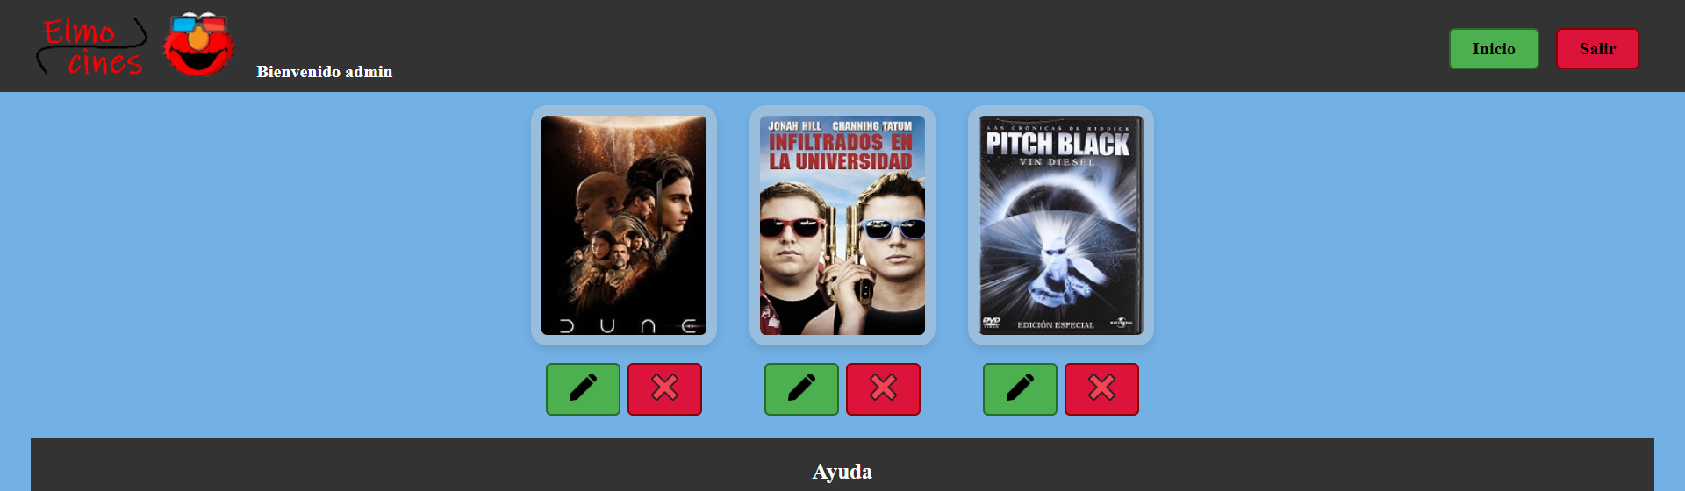

**Gestión de Sesiones**

Mantendrá la estructura de formulario para la inserción de los datos y la de los botones para su modificación o eliminación.

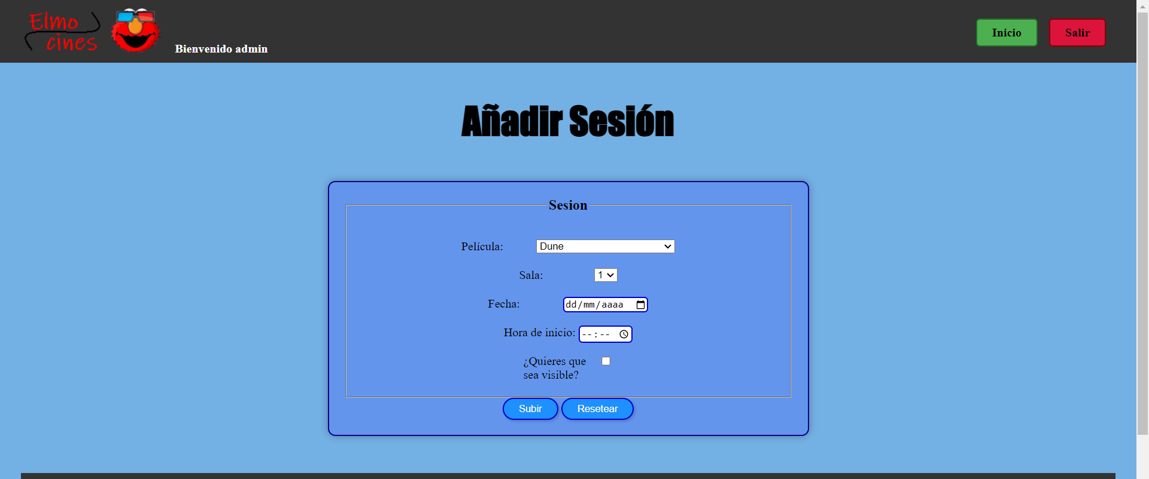

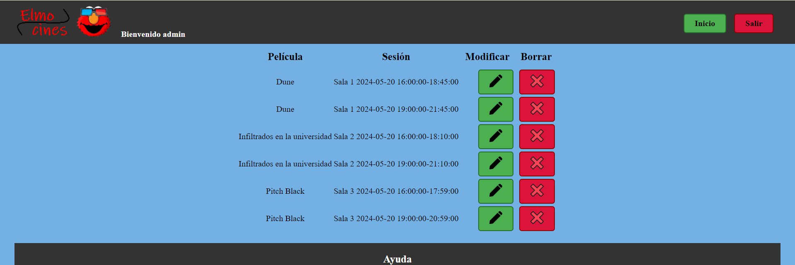

**Inserción de una sala**

Mantendrá la estructura anterior solo que en este caso tendremos que insertar los datos y posteriormente establecer la estructura de la sala segun nos interese.

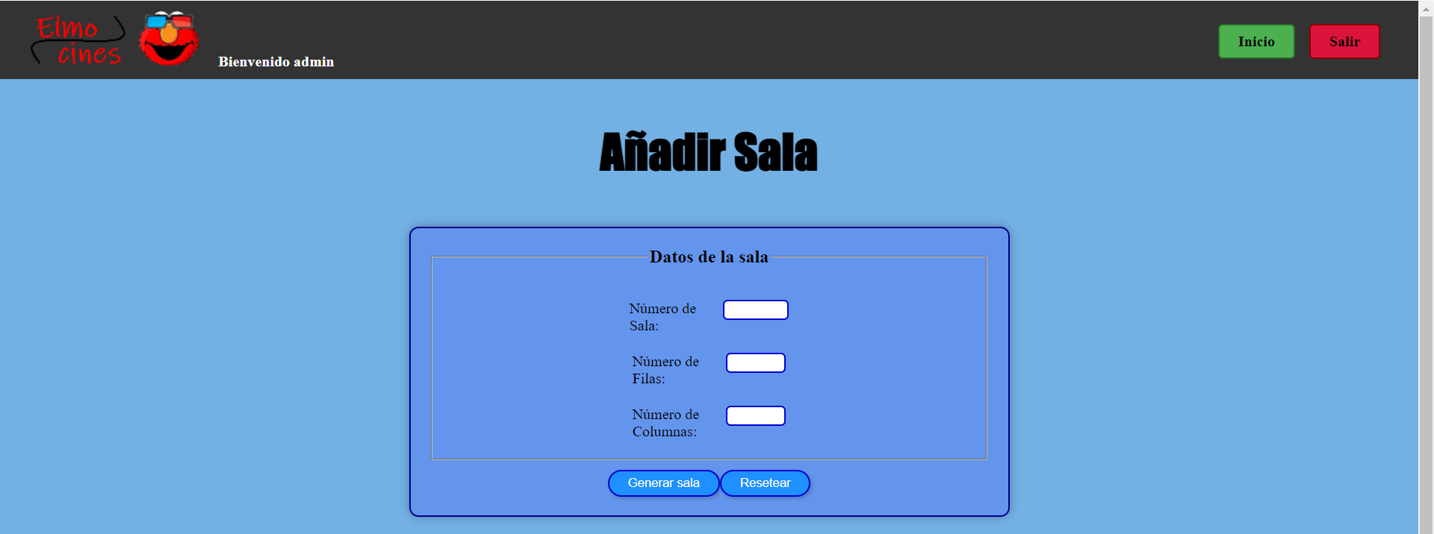En este caso crearemos una sala estandar para mostrar su funcionamiento.

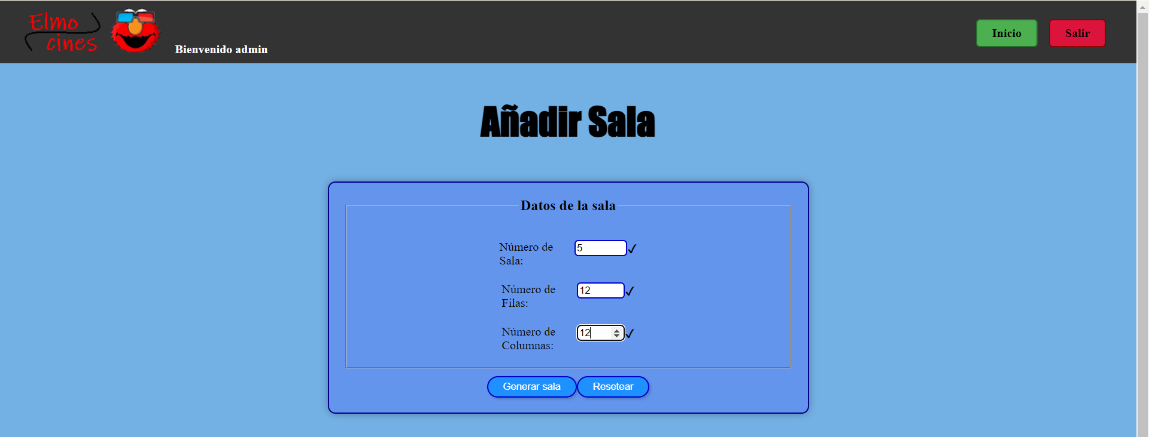

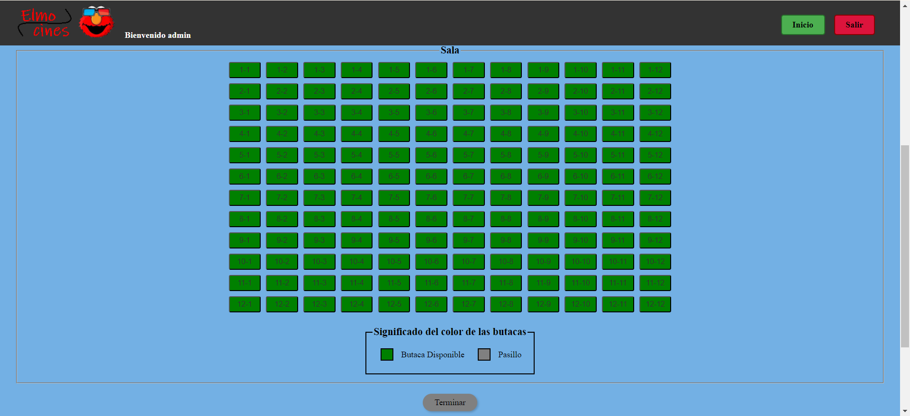

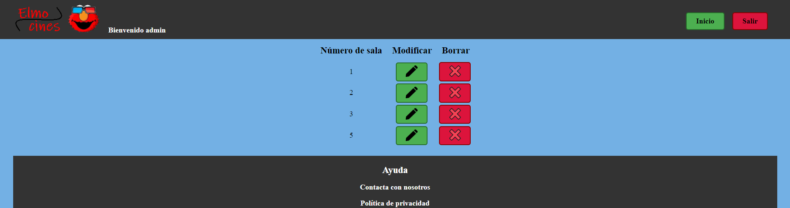

Podemos observar cómo se mantiene la estructura en el apartado de administración. Lo que hace más fácil su uso.